

Tests de Vulnérabilités et Exploitation

NESSUS est un outil de tests de vulnérabilités largement utilisé dans la cybersécurité. Il permet de scanner des systèmes informatiques pour détecter des failles de sécurité, des configurations erronées, des logiciels obsolètes, et d'autres vulnérabilités qui pourraient être exploitées par des attaquants.

Il existe plusieurs versions de NESSUS adaptées à différents besoins et types d'utilisateurs. On cite les deux versions suivantes :

- Nessus Essentials (anciennement Nessus Home)
Gratuit : Version gratuite de NESSUS.
Limites : Elle est limitée à un scan sur un maximum de 16 adresses IP.

- Nessus Professional :
Payant : Elle offre un large éventail de fonctionnalités, comme la possibilité d'analyser un nombre illimité d'adresses IP, des rapports personnalisés, des scans avancés, et des options d'intégration avec d'autres outils de gestion de la sécurité.

1) Télécharger et installez Nessus

https://www.tenable.com/downloads/nessus?loginAttempted=true

- Lancez le service Nessus : 
- Vérifiez l’état du service
- Utilisez le lien correspondant pour configurer Nessus Essentials : 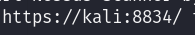 (La compilation prend un certain temps).
- 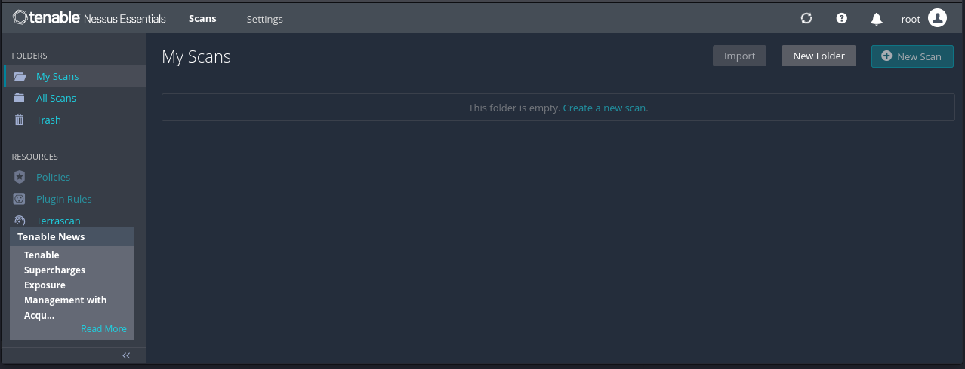
2) Créez un nouveau dossier pour votre scan nommé utecscan

- Créez une nouvelle politique de scan et sélectionnez les options qui vous intéressent.

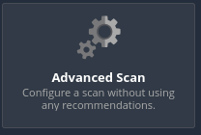

- Expliquer le rôle des éléments suivants 

- Créez et lancez un nouveau scan sur vos machines (Linux seulement) en utilisant votre politique.

- Exportez le résultat dans un fichier.
- Importez le résultat du scan dans Metasploit chemin_du_fichier_nessus
- En vous basant sur l’aide de la commande recherchez les vulnérabilités du protocole SMB

- Recherchez des informations sur vulnérabilité MS17-010
3) Rechercher et exploitez les vulnérabilités des services actifs sur les ports 6697 , 80 (cve :2012-1823) de la machine 10.0.0.7.

Mini Projet

Trouvez et exploitez un maximum de vulnérabilités sur la machine Windows VM4. Rédigez ensuite un rapport contenant une description détaillée de votre test d’intrusion (démarche, résultats des scans), ainsi qu’un tableau récapitulatif des différentes failles identifiées, leur sévérité, ainsi que les recommandations pour y remédier.

